ФИЗИОЛОГИЯ РАСТЕНИЙ, 2024, том 71, № 1
ДОПОЛНИТЕЛЬНЫЕ МАТЕРИАЛЫ
ПРИМЕНЕНИЕ БРОМКРЕЗОЛОВОГО ЗЕЛЕНОГО ДЛЯ СПЕКТРОФОТОМЕТРИЧЕСКОГО ОПРЕДЕЛЕНИЯ СОДЕРЖАНИЯ АЛКАЛОИДОВ НА ПРИМЕРЕ РУТЫ ДУШИСТОЙ
А. И. Валиева^{a, *}, А. Н. Акуловª
ªФедеральное государственное бюджетное учреждение науки Казанский институт биохимии и биофизики – обособленное структурное подразделение Федерального исследовательского центра “Казанский научный центр Российской академии наук”, Казань, Россия

* e-mail: cell-culture@yandex.ru

Таблица 1. Оптическая плотность при λ_{max} ионной пары БКЗ-алкалоид при разном времени выдерживания в реакционной смеси до экстракции ионной пары хлороформом.

Алкалоид  Время  выдерживания | Атропина сульфат  (417 нм) | Папаверина гидрохлорид  (418 нм) | Никотин  (414 нм)
1 мин | 0.199 ± 0.027 a | 0.197 ± 0.012 a | 0.187 ± 0.021 a
5 мин | 0.208 ± 0.013 a | 0.206 ± 0.008 a | 0.192 ± 0.002 a
10 мин | 0.216 ± 0.011 a | 0.197 ± 0.01 a | 0.194 ± 0.006 a
30 мин | 0.216 ± 0.025 a | 0.173 ± 0.019 a | 0.172 ± 0.010 a
Примечание. Недостоверные различия средних значений (P ≤ 0.05) отмечены одинаковыми буквами латинского алфавита.

Таблица 2. Оптические характеристики и диапазон чувствительности метода
Параметры  Алкалоид | λ_{max}, нм | Диапазон линейной зависимости, мкг/мл | Уравнение | Коэффициент корреляции
Атропина сульфат | 417 | 2–10 | y = 0.0521x | R² = 0.9967
Папаверина гидрохлорид | 418 | 3–10 | y = 0.0461x | R² = 0.9599
Никотин | 414 | 4–10 | y = 0.0405x | R² = 0.9661

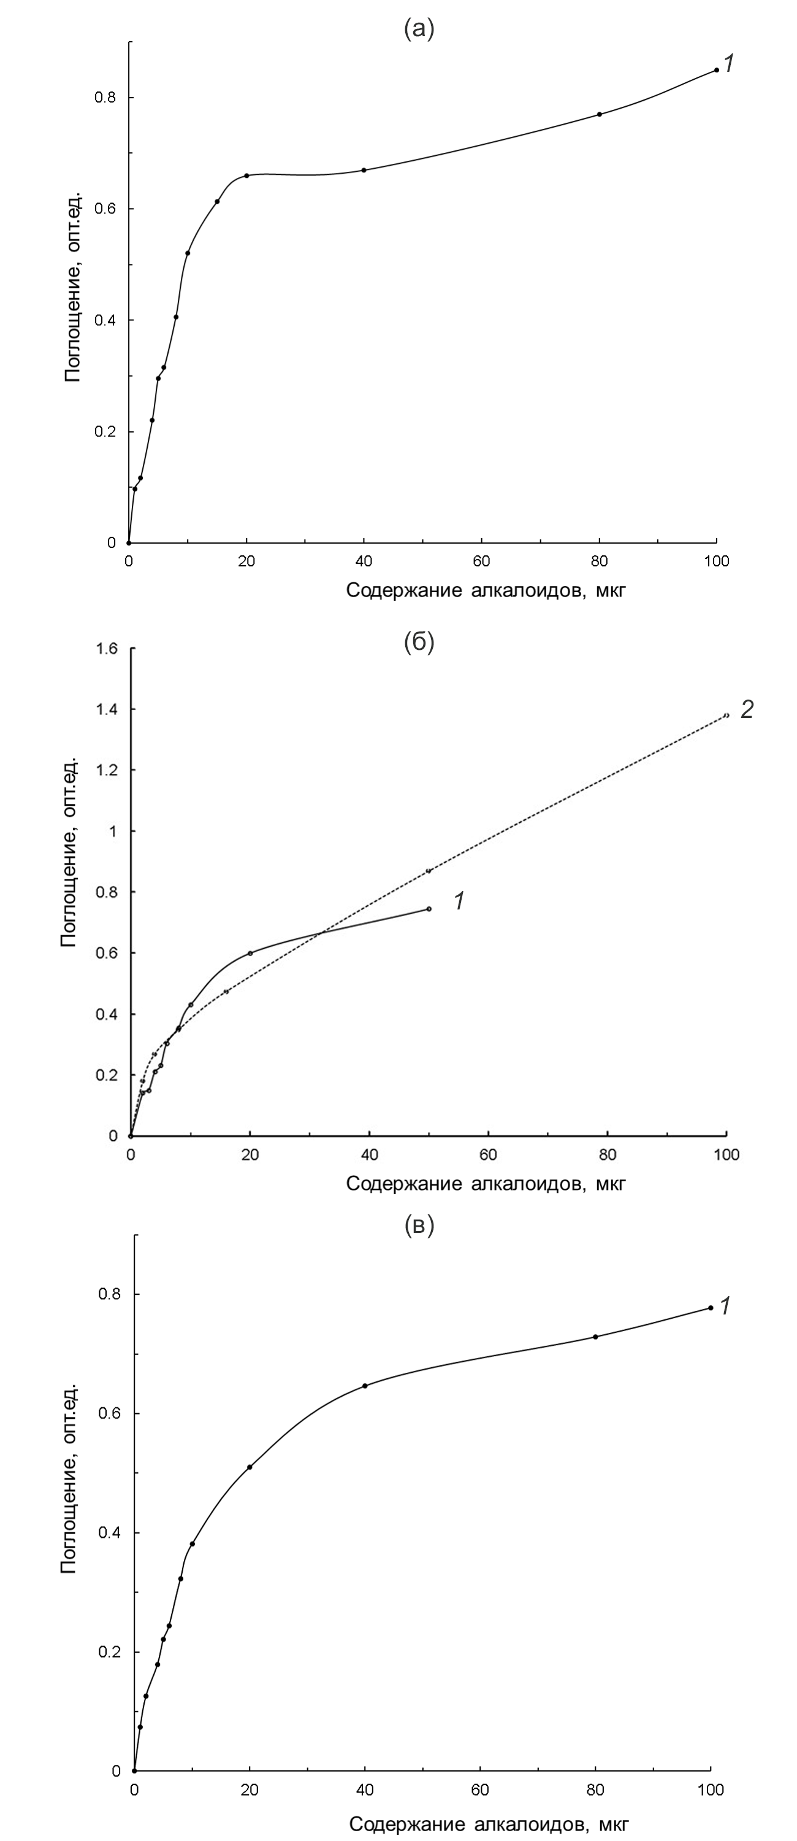
Рис. S1. Калибровочные кривые для атропина сульфата (а), папаверина гидрохлорида (б), никотина (в). Для атропина сульфата и никотина в реакционной смеси был использован 0.1 мМ бромкрезоловый зеленый (БКЗ), для папаверина гидрохлорида – 0.1 мМ (сплошная линия, 1) и 0.5 мМ (пунктирная линия, 2) БКЗ.

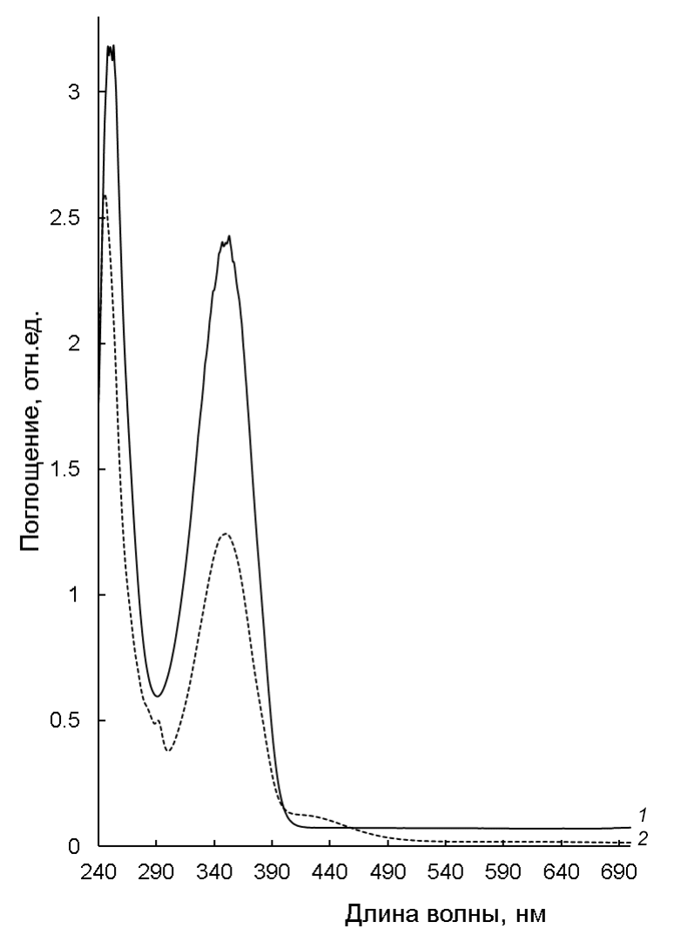

Рис. S2. Спектры поглощения растворенного в хлороформе колхицина (1, сплошная линия) и смеси бромкрезолового зеленого и колхицина (2, пунктирная линия).

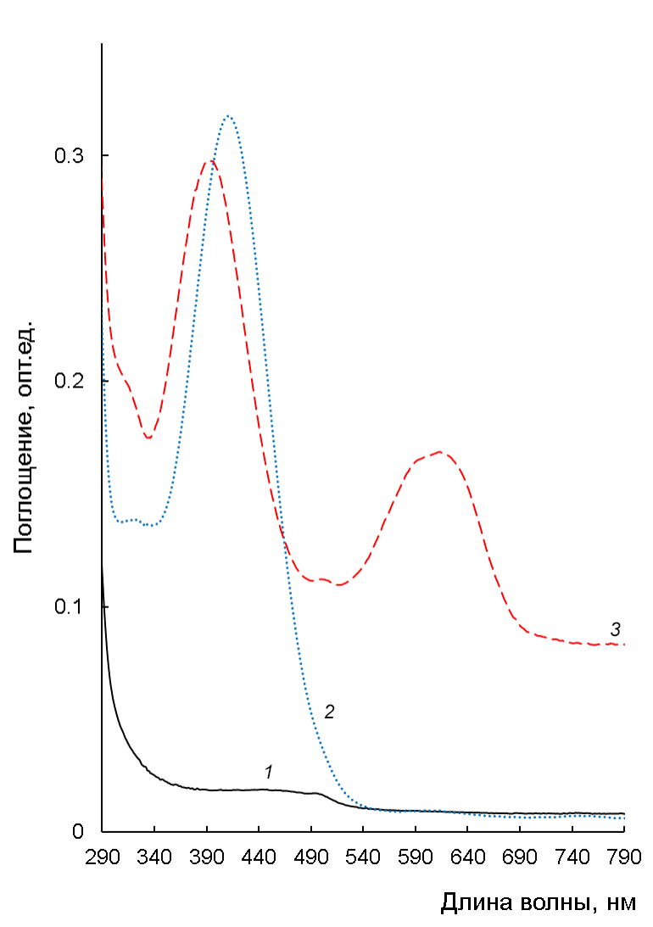
Рис. S3. Спектры поглощения растворенного в хлороформе никотина (1, черная сплошная линия) и ионной пары БКЗ-никотин до (2, синяя пунктирная линия) и после (3, красная пунктирная линия) подщелачивания.

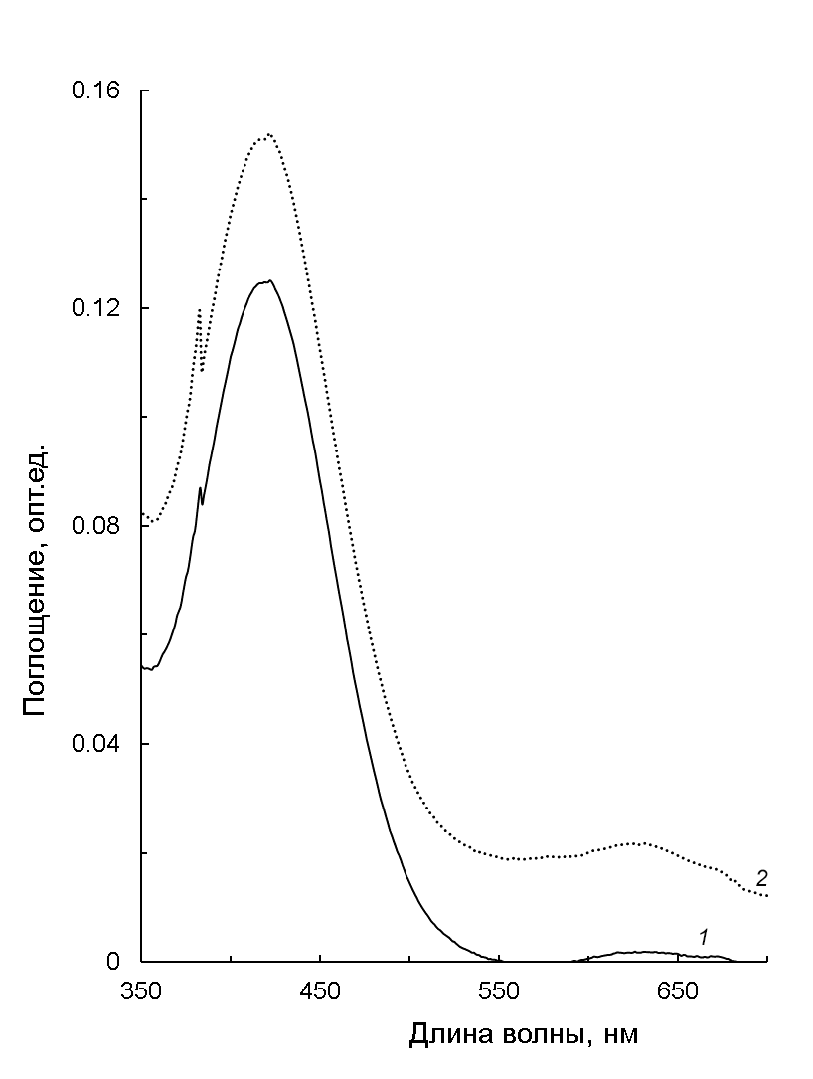
Рис. S4. Спектры поглощения холостых растворов, приготовленных с разной концентрацией бромкрезолового зеленого: 10⁻⁴ М (сплошная линия, 1), 5∙10⁻⁴ М (пунктирная линия, 2).

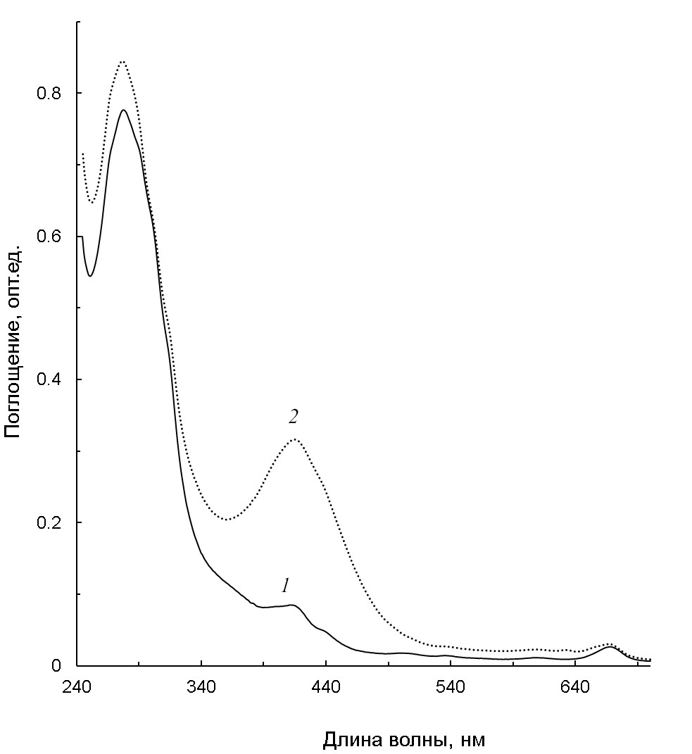
Рис. S5. Спектры поглощения образца аптечного препарата “Руты душистой трава”, измеренные до (сплошная линия, 1) и после (пунктирная линия, 2) добавления бромкрезолового зеленого.

